  _________________
  Heslo žiaka
  MINISTRSTVO OSVETY REPUBLIKY SRBSKA
  SPOLOK PADAGÓGOV TECHNICKEJ KULTÚRY SRBSKA
  Technika a technológia pre 6. ročník
  Republiková súťaž: 12. 5. 2023
Počet bodov
Р.č. | Otázky a úlohy |  |  | Body:
1. | Doplň vety.  a) Prirodzeným biotopom pravekého človeka je _______________________________.  b) Kde nebolo jaskýň, tam si ľudia robili úkryty vykopané do zeme, ktoré  sa nazývajú ________________________________________.  c) Ľudia, ktorí žili pri riekach, jazerách alebo močiaroch, si nad vodou stavali domy, ktoré sa nazývajú _______________________________________.  d) Prenosný prístrešok vyrobený z prútia a kostí, cez ktorý je natiahnutá zvieracia koža  sa nazýva ________________________________________. |  |  | 4
2. | Zakrúžkuj písmeno pred správnou odpoveďou.  Typ osídlenia určujeme na základe:  a) spôsobu života ľudí v týchto sídlach b) na základe vzhľadu domov a budov  c) podľa vzhľadu ulíc d) podľa druhu hlavných činností a životného štýlu ľudí |  |  | 2
3. | Doplň vetu.  Vychodené prašné cesty sa prvýkrát začali stavať dávno v  ____________________________________________________. |  |  | 2
4. | Uveďte typy ciest.  а)________________________________, b)_________________________________,  c)________________________________, d)_________________________________. |  |  | 4
5. | Napíš na čiary príslušné písmeno tak, aby tvrdenia boli správne.  a) jazdná dráha _____ časť jazdnej dráhy určená na pohyb vozidiel v jednej kolóne  b) jazdný pruh _____ časť cesty určená na jazdu vozidiel v jednom smere  c) vozovka _____ časť cesty určená na pohyb chodcov  d) chodník _____ časť cesty určená na pohyb vozidiel |  |  | 4
6. | Na čiary napíš správne odpovede.  Podľa tvaru hlavného nosníka môžu byť mosty:  __________________________, _____________________, ___________________________,  ______________________________, ________________________________. |  |  | 5
7. | Na čiary napíš správne odpovede.  Vo fáze návrhu si investor určí (vyberie) _______________________________ alebo __________________________________________, kto vypracuje technickú dokumentáciu. |  |  | 2
8. | Zakrúžkuj správnu odpoveď.  Situačný plán staveniska je nakreslený v mierke:  а) 1 : 1 b) 1 : 100 c) 1: 200 alebo 1 : 500 d) 1 : 20 |  |  | 2
9. | Zakrúžkuj písmeno pred správnou odpoveďou.  Fáza projektovania je prvou fázou, počas ktorej investor zhromaždí technickú dokumentáciu potrebnú na realizáciu stavby. а) Správne b) Nesprávne |  |  | 1
10. | Do riadkov napíšte pred stavebné práce písmená, ktoré zodpovedajú typom prác.  a) prípravné práce ___ rozvod elektriny, vodovodu, kanalizácie a iných inštalácií  b) základné práce ___ betonáž, murovanie, armovanie, omietanie...  c) inštalačné práce ___ tesárske, keramika, parkety...  d) záverečné práce ___ príprava staveniska na výstavbu |  |  | 4
11. | Výkres je vyrobený v mierke 1:100.  Na kótovacie čiary napíšte zodpovedajúce rozmery .  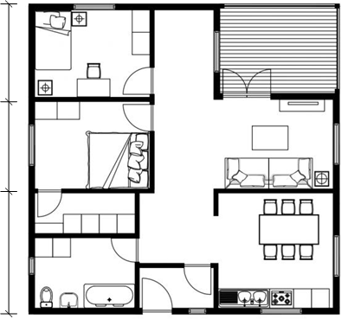 |  |  | 9
12. | Doplň vetu.  Materiály, ktoré sa nachádzajú v prírode a ktoré sa používajú alebo spracúvajú v rovnakej forme, sa nazývajú _____________________________ materiály. |  |  | 3
13. | Zakrúžkuj písmeno pred správnou odpoveďou.  Čo sa dosiahne umiestnením oceľovej tyče do obyčajného betónu?  a) zvyšuje sa tvrdosť betónu b) zvyšuje sa pevnosť betónu c) zvyšuje sa elasticita betónu |  |  | 2
14. | Zakrúžkuj písmeno pred správnou odpoveďou.  Televízne a poštové veže sú najčastejšie postavené z:  a) betónu b) dreva c) ocele |  |  | 2
15. | Doplň vetu.  Steny uzavreli priestor a zároveň sú jeho _______________________________________ a _______________________________ izolácia. |  |  | 2
16. | Doplň vetu.  Vonkajšie zateplenie polystyrénom a sieťovinou, ktoré sa lepia lepidlom a cez ktoré je umiestnená fasáda, sa nazýva ________________________________________________________________. |  |  | 2

Kľúč, šiesty ročník
Р. č. | Správna odpoveď | Body:
1. | a) Jaskyňa/jaskyne b) Dugout/dungeony c) Sojenja/sjenja d) Stan/stany  / Za jednu správnu odpoveď 1 bod / | 4
2. | d) podľa druhu hlavných činností a životného štýlu ľudí | 2
3. | Do Perzskej ríše / Perzie | 2
4. | a) Diaľnica (diaľnice) / (diaľnice) b) hlavná c) regionálna d) miestna  / Za jednu správnu odpoveď 1 bod / | 4
5. | b, а, d, c  / Za jednu správnu odpoveď 1 bod / | 4
6. | Nosník, oblúkový, mriežkový, tanierový, závesný  / Za jednu správnu odpoveď 1 bod / | 5
7. | Dizajnér/Projektant, projektová kancelária | 2
8. | c) 1: 200 alebo 1 : 500 | 2
9. | b) Nesprávne | 1
10. | c, b, d, а  / Za jednu správnu odpoveď 1 bod / | 4
11. | 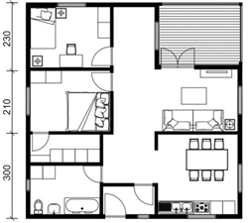  Kótové číslo závisí od miery na teste, za jednu správnu kótu 3 body. | 9
12. | prírodné | 3
13. | b) zvyšuje sa pevnosť betónu | 2
14. | c) ocele | 2
15. | tepelná a zvuková  / Za jednu správnu odpoveď 1 bod / | 2
16. | Demit fasáda | 2

